 | Carátula para entrega de prácticas
Facultad de Ingeniería |  | Laboratorio de docencia

Laboratorios de computación
salas A y B

Profesor: | Claudia Rodríguez Espino
Asignatura: | Fundamentos de Programación
Grupo: | 1102
No de Práctica(s): | Práctica 6
Integrante(s): | Leonardo López Pérez
Semestre: | 2018-1
Fecha de entrega: | Viernes 22 de Agosto del 2017
Observaciones:

CALIFICACIÓN: __________
Práctica 6: Entorno de C (editores, compilación y ejecución)

Objetivo:

Conocer y usar los ambientes y herramientas para el desarrollo y ejecución de programas en Lenguaje C, como editores y compiladores en diversos sistemas operativos.

Introducción.

Un lenguaje de programación permite expresar una serie de instrucciones que podrán ser realizadas por una computadora. Unos de los lenguajes de programación mayormente difundidos es el lenguaje C. Éste es muy utilizado ya que la forma de dar instrucciones es muy cercana a lo que un humano podría abstraer, es decir, las instrucciones no son tal cual las que una computadora podría entender, para ello se necesitaría conocer a fondo el microprocesador, el sistema operativo entre otros aspectos. Por esta razón, C es conocido como un lenguaje de alto nivel, esto significa a que las instrucciones podrían ser entendidas fácilmente por un humano. En contraparte, un lenguaje de bajo nivel, son instrucciones que son cercanas a lo que la máquina puede entender y difícilmente pueden ser comprendidas por una persona que no tenga conocimientos de la máquina en que operarán. Algunos autores consideran al lenguaje C como un lenguaje de mediano nivel, ya que no es totalmente transparente sino tiene elementos que tienen que ver con la arquitectura de la máquina a la hora de programar. Otra característica de C, es que es muy poderoso en el aspecto de combinar características de un lenguaje de alto nivel (facilidad de programación), con uno de bajo nivel (manejo más preciso de una máquina); por lo que se han creado variantes que permiten programar miles de dispositivos electrónicos en el mundo con sus respectivos compiladores.

Desarrollo.

Editores de C.

Un programa en C debe ser escrito en un editor de texto para después generar un
programa ejecutable en la computadora por medio de un compilador. Tanto el editor de texto como el compilador van de la mano con el sistema operativo y si posee o no interfaz gráfica por lo que son factores que se deben de tomar en cuenta a la hora de elegir el entorno para desarrollar programas en C.

Editor Visual Interface de GNU/Linux (VI)

El editor vi (visual interface) es el editor más común en cualquier distribución se sistemas operativos con núcleo basado en UNIX. Está disponible en línea de comandos y si el sistema operativo tiene entorno gráfico se puede acceder a él desde la terminal.
Modo comando
En el entorno de vi es posible desplazar el cursor con las teclas de dirección, además para manipular el texto introducido se utilizan los siguientes comandos:
- 1G lleva el cursor al comienzo de la primera línea.
- G lleva el cursor al comienzo de la última línea.
- x borra el carácter marcado por el cursor.
- dd borra o corta la línea donde está el cursor.
- ndd donde n es la cantidad de líneas que se borrarán o cortarán después del cursor.
- D borra o corta desde la posición de cursor hasta el final de la línea.
- dw borra o corta desde la posición del cursor hasta el final de una palabra.
- yy copia la línea donde está el cursor.
- p pega un contenido copiado o borrado.
- u deshace el último cambio.
Modo de última línea

Durante la práctica utilizamos los siguientes comandos del editor vi:
- :q para salir de VI sin haber editado el texto desde la última vez que se guardó.
- :q! para salir de VI sin guardar los cambios.
- :w para guardar los cambios sin salir de VI.
- :w archivo para realizar la orden “guardar como”, siendo archivo el nombre donde se guardará el documento.
- :wq guarda los cambios y sale de VI.
Para ejecutar dichos comandos es necesario presionar la tecla ENTER y para cancelar el comando se oprime la tecla ESC.

Modo insertar

Este modo permite insertar texto. Las teclas presionadas ya no harán una acción como en el modo comando sino será el contenido que formará el texto del documento. Se puede desplazar con las flechas del teclado y borrar con la tecla de retroceso o de suprimir. Para ingresar al modo insertar utilizamos el comando:
- i pasa al modo insertar poniendo el texto a la izquierda del cursor.
Para salir del modo insertar se presiona la tecla ESC.

Ejercicios:

- Mediante el editor VI de GNU/LINUX visualizar el programa 1: suma.c (suma de dos números).
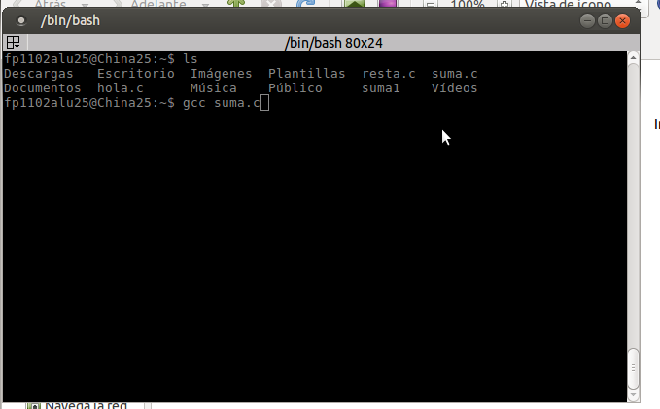
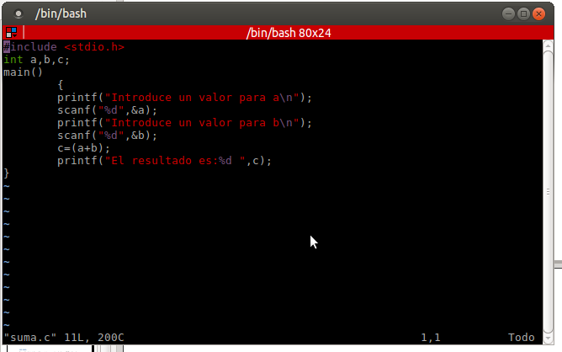
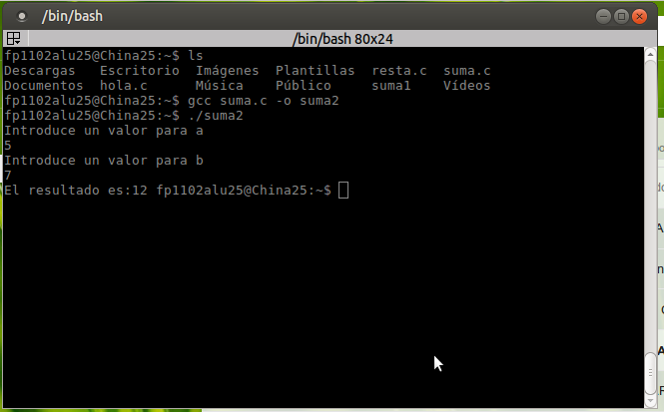

- Modificar el programa: suma de dos números, cambiando el proceso de suma a resta y guardar el archivo como resta.c

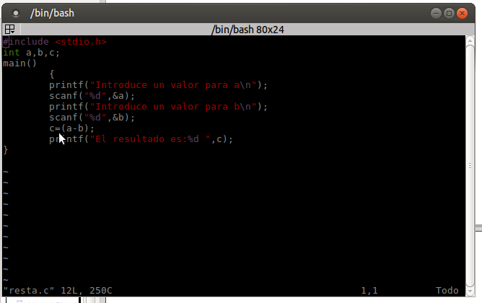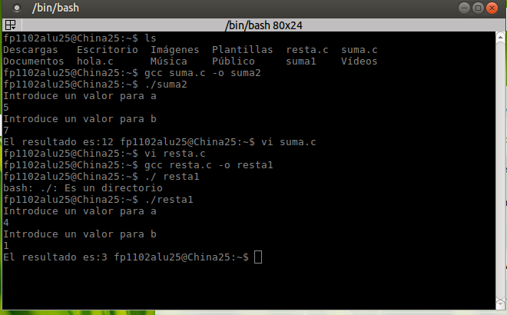

Conclusiones

Durante esta práctica aprendí a utilizar el editor VI de GNU/LINUX lo cual m es de mucha utilidad, pues yo nunca había trabajado en este entorno, por lo que encontré un poco de dificultad, pero creo que todo me quedó claro y ahora soy capaz de utilizar dicho editor.

Además, en esta práctica, reforcé mis habilidades para utilizar los comandos que utilizamos en la práctica 2.

